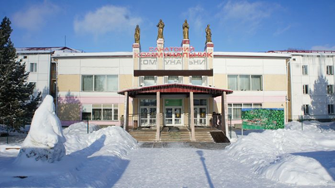
Санаторий-профилакторий «Коммунальник» на протяжении более 30 лет занимает лидирующие позиции на рынке санаторно-курортного лечения в Омской области. Для членов профсоюза и членов их семей предлагаются услуги по лечению и оздоровительному отдыху, которые помогут восстановить физическое и психологическое здоровье, подарить радость здоровой жизни.

В здравнице проводится лечение следующих заболеваний:

- Костно-мышечной системы - артроз, артрит, подагра, остеохондроз;
- Центральной и периферической нервной системы - головная боль, мигрень, неврит, невралгия, полинейропатия, вегето - сосудистая дистония;
- Сердечно-сосудистой системы - гипертензия, гипотензия, ишемическая болезнь сердца;
- Системы дыхания – бронхит, трахеит, синусит, бронхиальная астма;
- Пищеварительной системы - гастрит, холецистит, энтерит, колит;
- Мочеполовой системы у мужчин и женщин.

Количество медицинских процедур, входящих в курс лечения, зависит от медицинских показаний, возраста отдыхающего, ранее принятого лечения, переносимости и совместимости процедур. Для каждого пациента врач разрабатывает индивидуальную программу режима, обследования, лечебно-оздоровительных процедур и диеты.

Размещение:
в пяти спальных корпусах от эконом - класса до «VIP» номеров. Три спальных корпуса соединены теплым наземным переходом с лечебным корпусом, столовой и кино-концертным комплексом. Номера для проживания и санитарно-гигиенические помещения в соответствии с рекомендациями СанПиН 2.4.41204-03.
Все номера имеют круглосуточное обеспечение холодной и горячей водой. В каждом номере современный интерьер. В санатории все отдыхающие круглосуточно обеспечены питьевой водой. Наличие круглосуточного поста охраны в зданиях, где расположены жилые, лечебные, спортивно-оздоровительные и культурно-развлекательные помещения.

Все для отдыха:
Работает центр релаксации: инфракрасная сауна, «кедровая бочка», инфракрасные штаны, паравертебральный механический массаж, прессотерапия (лимфодренаж) солярий.
Для любителей активного отдыха в санатории имеются спортивный и тренажерный залы, большой плавательный бассейн, сауны с мини-бассейнами, теннисные корты, волейбольная площадка, футбольное поле, бильярд, оборудованные мангальные зоны отдыха, квадроциклы. В зимний период тюбинговая трасса, каток, горки, лыжные прогулки.
К услугам отдыхающих предоставлены киноконцертный и танцевальный залы, библиотека с читальным залом, детская игровая комната, кафе, парикмахерская.

Так же, на базе санатория, организованно проведение различных мероприятий: конференции, выездные семинары, корпоративные вечера, семейные торжества.

Копия договора о сотрудничестве, перечень услуг, включенных в стоимость путёвки и прайс-листы прилагаются (Приложения 1,2,3).
Для получения путевки членам профсоюза необходимо заполнить заявление установленного образца (Приложение 4).

